Vejledning til at finde indkomstoplysninger for de år hvor der ikke findes detaljerede indkomstoplysninger.
Gå på www.Skat.dk

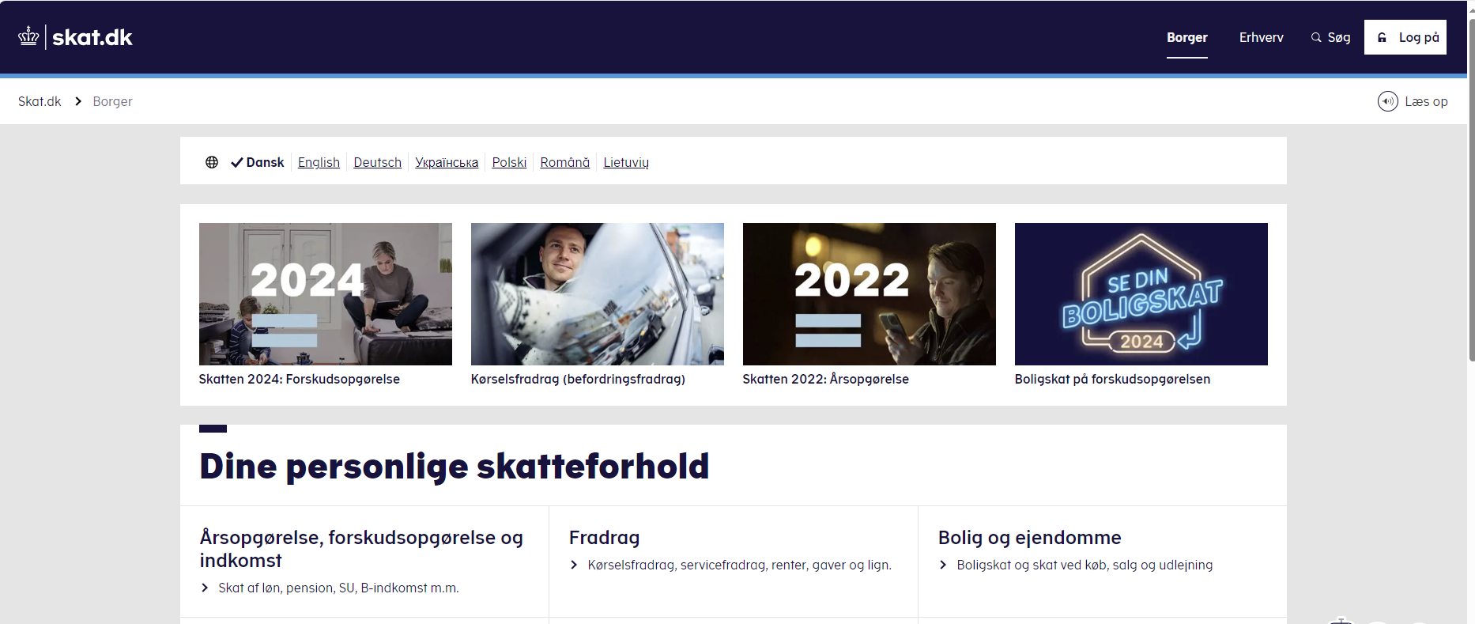

- Log på med MitID
- Du får dette billede frem:
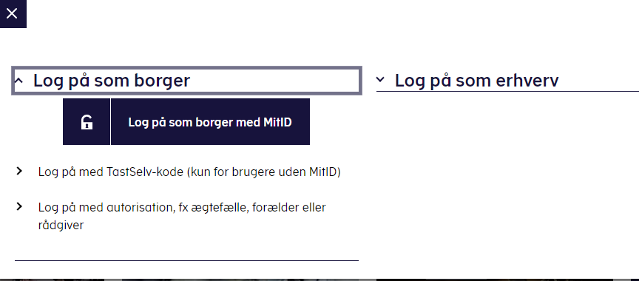
- Vælg enten- Log på med MitID – log på med TastSelv-kode eller Log på med autorisation.
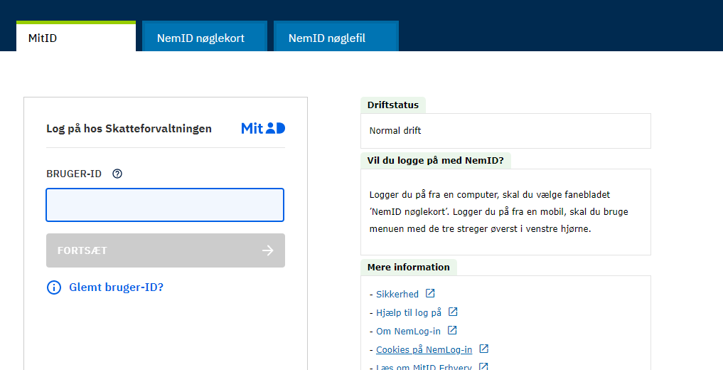

- Indtast dit bruger-ID til MitID og godkend log ind.

- klik på Se årsopgørelsen
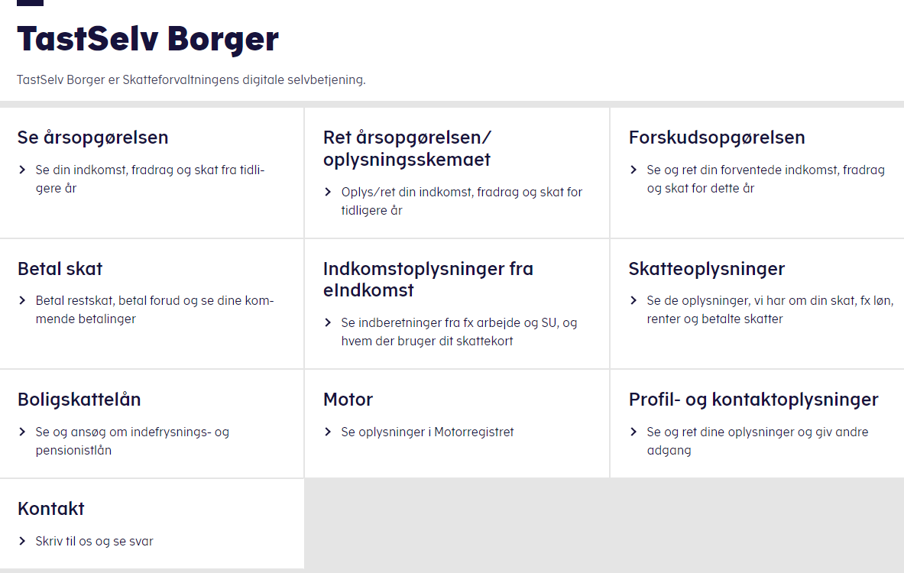
- Tryk på Skatteoplysninger

- Vælg det årstal hvor du ønsker at få indkomstoplysninger.
- Vælg det årstal hvor du ønsker at få dine indkomstoplysninger fra
Der fremkommer dette billede
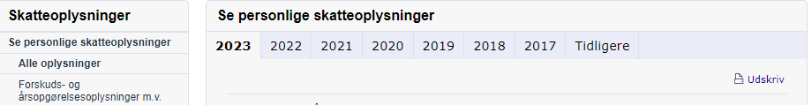

- Vælg” Oplysning om løn, honorarer m.v”

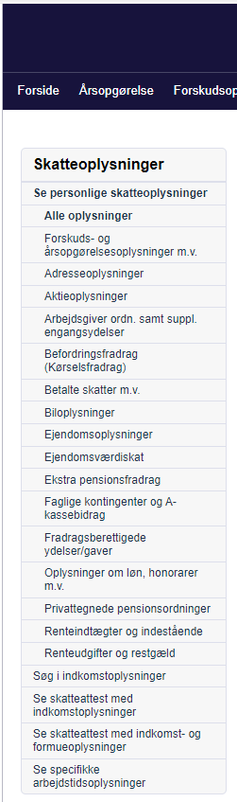

Du kan enten printe resultatet ved at trykke Crtl-P og printe resultatet. For at kunne vedhæfte resultatet skal det scannes ind på din computer.
Du kan også vælge at gemme resultatet i en fil på din computer som kan vedhæftes.
Det er ikke tilstrækkeligt at tage et screenshot/billede af resultatet.

For at gemme resultatet i en fil skal du trykke Crtl-P
Når print muligheden kommer frem skal du i stedet for printeren vælge gem som PDF
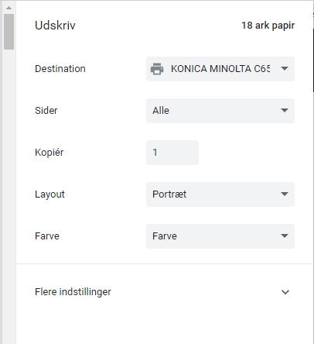
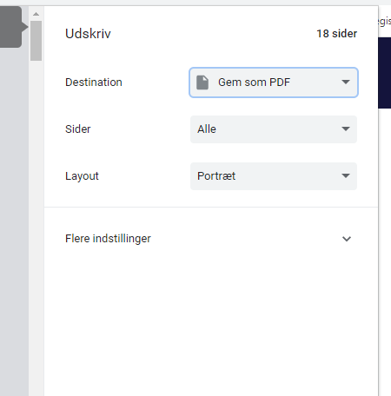
Klik på Gem
Vælg hvor på din computer du vil gemme resultatet
